**Лаб раб №1**

**«Изучение процессов дискретизации в системах с ВРК (TDM)»**

**Выполнил: ст. ИКТ-801 Громов Артем**

**Пункт 1:**

$$f_{в}=23 кГц$$

$$f_{дmin}=40 кГц$$

**Пункт 2:**



$$f_{д}=\frac{Т}{∆t_{д}}=\frac{6144}{48}=128$$

**Пункт 3:**



**Пункт 4:**

*Спектр на передаче*

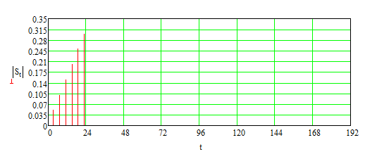

*После ФНЧ*

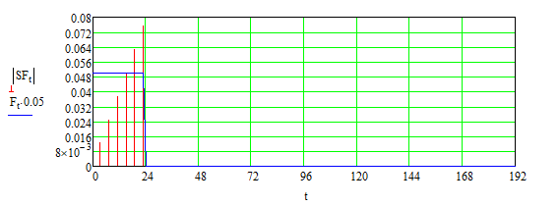

*Временная диаграмма*

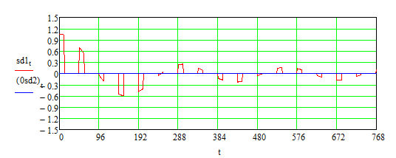

**Пункт 5-6:**



*Скважность ¼*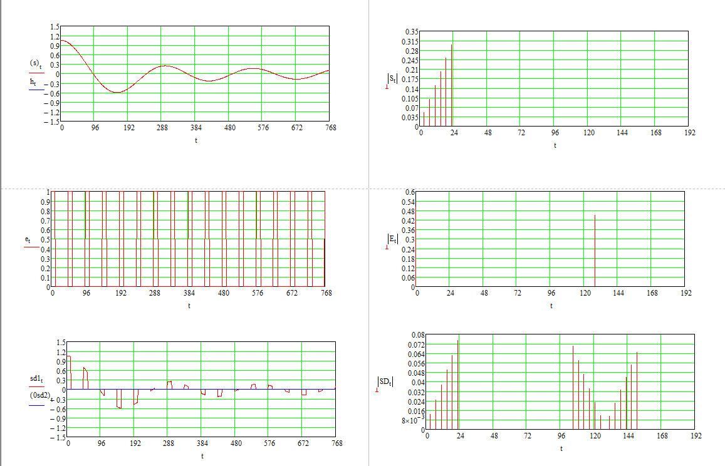

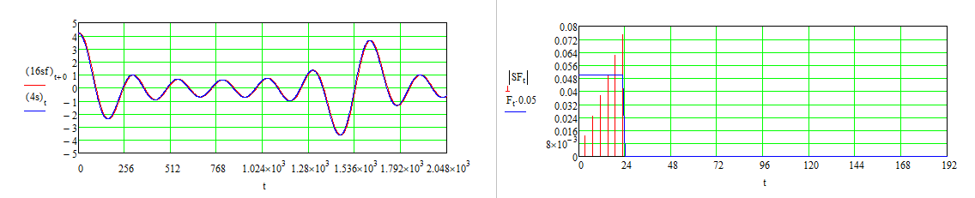

*Скважность ½*

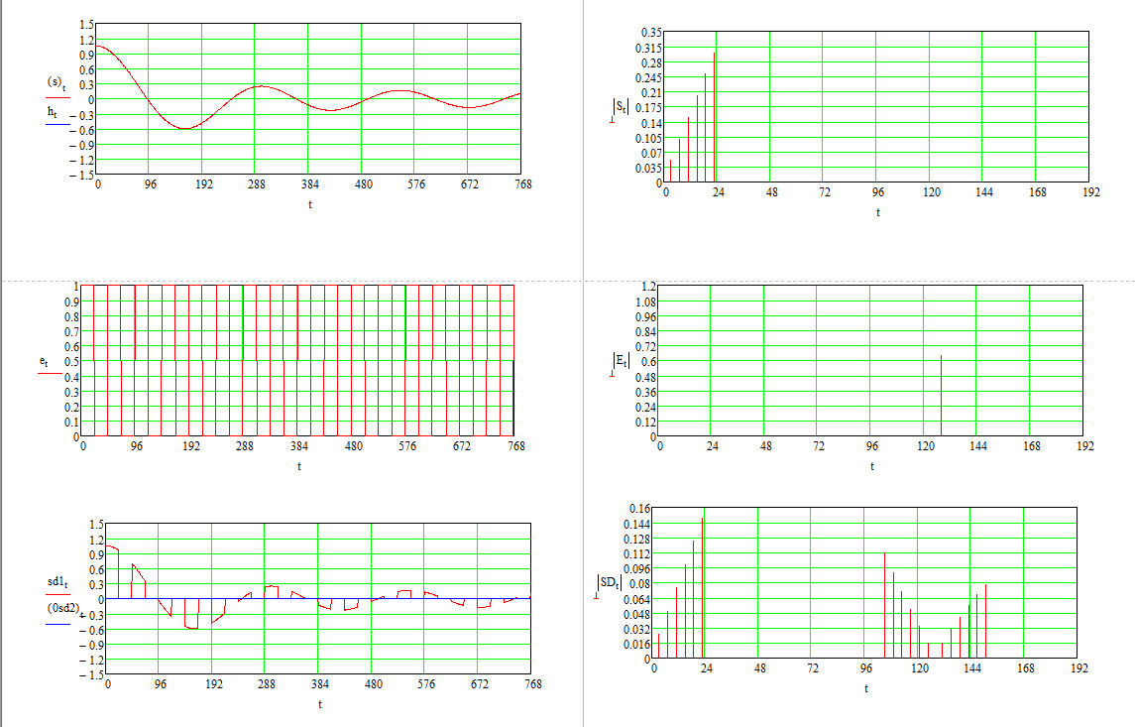

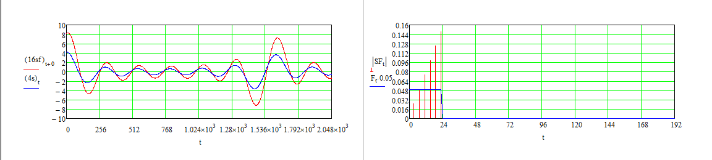

*Скважность 1*

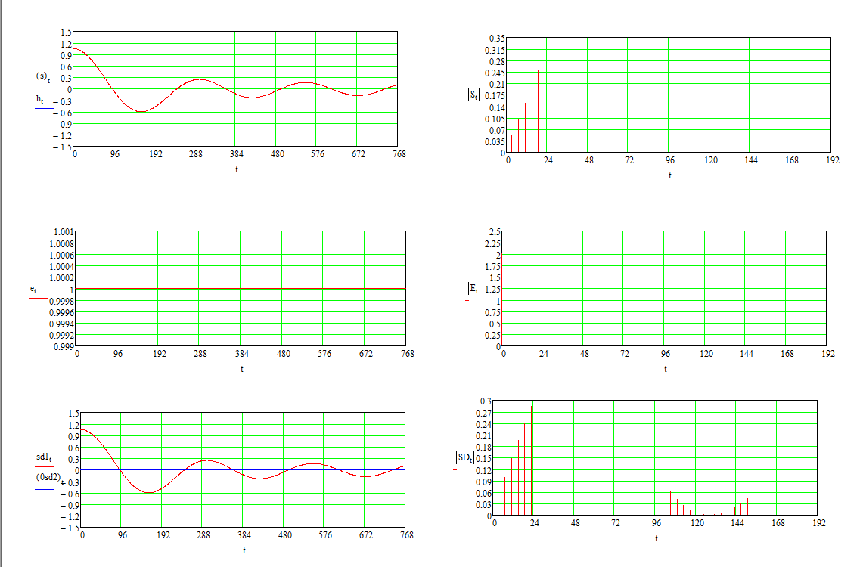

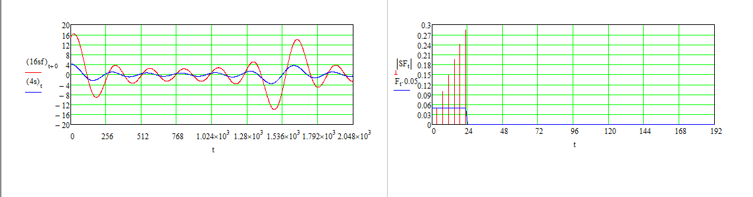

**Пункт 7:**

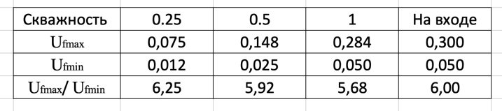

**Пункт 8:**



**Пункт 9:**

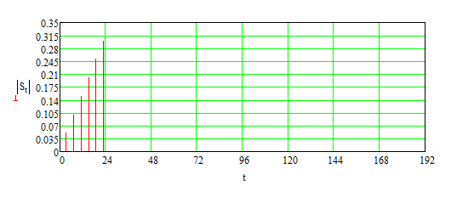

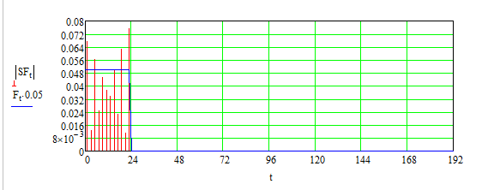

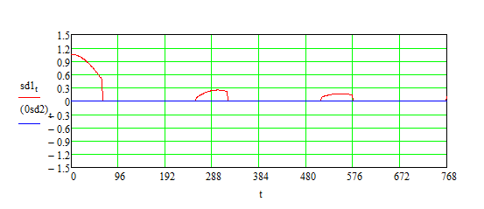

**Пункт 10:**



